מעבדה בסטטיסטיקה 52568 ב׳ – יובל בנימיני
בוחן מסכם – דף הנחיות.

הנחיות: הבוחן כולל 3 שאלות ובכל אחת ייתכן יותר מסעיף אחד. עליכם לענות בטופס הבחינה ובאופן עצמאי על כל השאלות. יש להסביר בקצרה כל תשובה במקום הנתון לה בלבד ובכתב ברור.

חומר עזר: מחשבון.

משך הבחינה: שעה וחצי

בהצלחה !

שאלה לדוגמה 1
מסורטט מספר התחלות פרגמנטים Y כתלות באחוז GC בתאים בגודל 5000. מובאת כאן דגימה מתוך כלל הנתונים בכרומוזום הראשון. 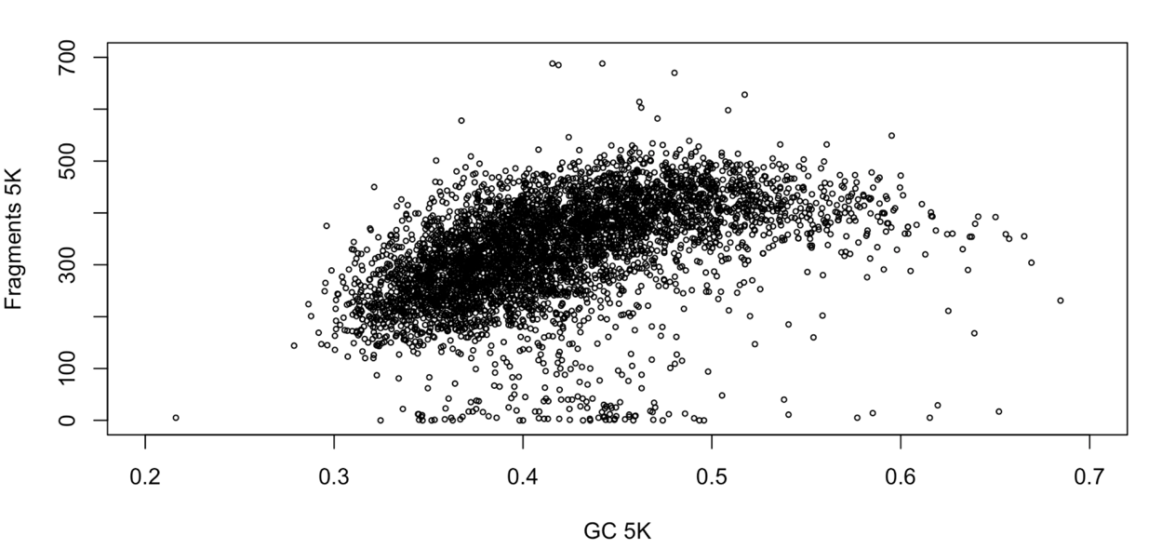
למציאת קו הרגרסיה המתאר את התלות, הרצנו רגרסיה פולינומיאלית ממעלה שניה, לאחר שהורדנו תאים שבהם פחות מ50 פרגמנטים בתא ותאים בעלי יותר מ1000 פרגמנטים. להלן פלט הרגרסיה כפי שהתקבל מתוכנת R:

lm(formula = line_1n ~ GC + I(GC^2), subset = line_1n > 50 &
line_1n < 1000)

Residuals:
Min 1Q Median 3Q Max
-360.38 -45.22 3.06 48.44 773.93

Coefficients:
Estimate Std. Error t value Pr(>|t|)
(Intercept) -371.93 10.46 -35.57 <2e-16 ***
GC 2565.19 47.93 53.52 <2e-16 ***
I(GC^2) -2060.90 54.39 -37.89 <2e-16 ***
---
Signif. codes: 0 ‘***’ 0.001 ‘**’ 0.01 ‘*’ 0.05 ‘.’ 0.1 ‘ ’ 1

Residual standard error: 76.2 on 44129 degrees of freedom
Multiple R-squared: 0.2996, Adjusted R-squared: 0.2996
F-statistic: 9440 on 2 and 44129 DF, p-value: < 2.2e-16

- [10 נק׳]
סרטטו בקרוב את קו הרגרסיה (מספיק לחשב את הקו עבור נקודות 0.2,0.3,...0.7).

תשובה: קו הרגרסיה מתקבל ע״י הצבת הערכים GC=0.2,…,0.7 בנוסחה:
-371+GC*2565-2060*GC^2
נקבל את הערכים לאחר עיגול:
0.7 | 0.6 | 0.5 | 0.4 | 0.3 | 0.2 | GC
414 | 426 | 396 | 325 | 213 | 59 | Y_hat

ונשרטט קו רגרסיה בהתאם.

- [10 נק׳]
מצורף גרף שאריות כנגד GC, כולל קו אפס וקו מגמה.
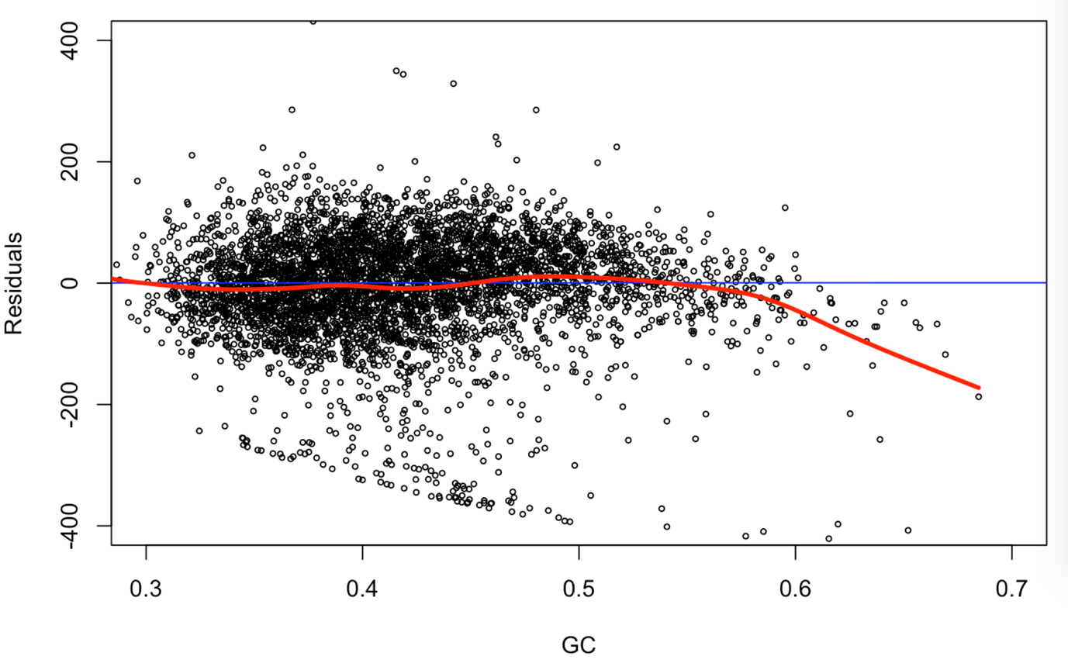
עבור :x=0.35,0.45,0.55,0.65 העריכו בקירוב את E[Y|GC=x].

תשובה: ניתן לפרק את התוחלת המותנה E[Y|GC=x] לקו הרגרסיה ועוד קו השאריות. אם כן, ניתן להעריך את הרגרסיה (מתוך המקדמים) ואת השאריות מתוך הגרף השני (הקו האדום). נקבל בקירוב את הערכים הבאים.
0.65 | 0.55 | 0.45 | 0.35 | GC
425 | 416 | 365 | 274 | Y_hat
-100 | 0 | 0 | 0 | Residuals
325 | 416 | 365 | 274 | E[Y|GC=x]

- [20 נק׳]
הציעו להוסיף גם את GC³ ו GC⁴ כפרמטרים נוספים ברגרסיה הפולינומית.
על נתוני הtrain, האם אתם צופים שיפור משמעותי בהטיה בריבוע של קו הרגרסיה?
תשובה: יתכן שיפור בהטיה בריבוע של קו הרגרסיה, משום שתצטמצם הטעות ברגרסיה בערכים הגבוהים.

האם אתם צופים הקטנה בפיזור הנקודות סביב תוחלתם [הכוונה ל E(Y-E[Y|GC=x])²].

תשובה: הפיזור של ערכים סביב התוחלת אינו תלוי בקו הרגרסיה הנאמד – זוהי השונות שאיננה ניתנת להסבר בעזרת GC. אמידה של מודל עשיר יותר ברגרסיה לא תשפיע כלל על שונות זו.

